唐山1 师 范 学 院

本科毕业论文

唐山市流浪动物救助中心的设计与实现

姓 名 丁超

学 号 161400000936

院 系 计算机科学系

专 业 计算机科学与技术

指导教师 姬婧

二零二零年五月二十日

# 学位论文原创性声明

本人所提交的毕业论文 ，是在导师的指导下，独立进行研究工作所取得的原创性成果。除文中已经注明引用的内容外，本论文不包含任何其他个人或集体已经发表或撰写过的研究成果。对本文的研究做出重要贡献的个人和集体，均已在文中标明。

本声明的法律后果由本人承担。

论文作者（签名）： 指导教师确认（签名）：

年 月 日 年 月 日

学位论文版权使用授权书

本毕业论文作者完全了解唐山师范学院有权保留并向国家有关部门或机构送交学位论文的复印件和磁盘，允许论文被查阅和借阅。本人授权唐山师范学院可以将毕业论文的全部或部分内容编入有关数据库进行检索，可以采用影印、缩印或其它复制手段保存、汇编学位论文。

保密的学位论文在_______年解密后适用本授权书。

论文作者（签名）： 指导教师（签名）：

年 月 日 年 月 日

# 摘 要

流浪动物是当今世界一个颇受关注的话题，流浪动物属于一个非常尴尬的群体地位，它不属于野生动物，没有国家明文的律规定，也不属于家养宠物，更没有主人的关怀。流浪动物正是介于家庭饲养动物与野生动物之间，从学理上来说，流浪动物指没有人喂养及管束，生活没有着落、游走于人类生活环境中的动物[13]；随着现代社会的发展，对城市的面貌也有了更高的要求，所以给城市中的流浪动物找一个更好的归宿成为了当前城市的一项主要任务，而流浪动物救助中心也需要更多的渠道使得救助站的流浪动物能够有一个温暖的归宿。所以唐山市流浪动物救助中心网站应运而生。本项目主要研究了利用我们大学所学的专业，使用java语言以及springboot框架为基础搭建的一个前后端分离的网站,为唐山市的流浪动物救助这一事业，奉献出自己的力量，有效的使得唐山市的流浪动物能够有一个合适的归宿。

**关键词：**前后端分离；Java；springboot

ABSTRACT

Stray animals are a topic of great concern in today's world. They belong to a very awkward group. They do not belong to wild animals, there are no laws and regulations written by the state, they do not belong to domestic pets, and there is no care from their owners.Stray animals are exactly between domesticated animals and wild animals. Theoretically speaking, stray animals refer to the animals that live in the living environment of human beings without being fed or regulated by human beings.With the development of modern society, there are higher requirements on the appearance of the city, so it has become a major task to find a better home for the stray animals in the city, and the rescue center for stray animals also needs more channels so that the stray animals in the rescue station can have a warm home.So the tangshan city stray animal rescue center website came into being.This project mainly studies a website which is separated from the front and back end based on Java language and springboot framework based on the major we have learned in the university, so as to contribute our strength to the cause of rescuing stray animals in tangshan and effectively make the stray animals in tangshan have a proper home.

**Keyword：**Fore and aft end separation；Java；springboot

# 目 录

第1章 引言 7

1.1 课题背景及意义 7

1.2 研究现状 7

1.3 研究内容 8

第2章 相关技术 9

2.1 java介绍 9

2.2 ajax介绍 9

2.3 Mysql介绍 9

2.4 springboot介绍 9

第3章 系统需求分析 10

3.1 可行性分析 10

3.1.1 技术可行性 10

3.1.2 经济可行性 10

3.1.3 操作可行性 11

3.2 功能分析 11

3.3 性能分析 11

3.4 业务流程分析 12

第4章 系统设计 14

4.1 系统架构设计 14

4.2 系统功能设计 15

4.3 开发流程设计 15

4.4 数据库设计原则 15

第5章 系统的具体实现 19

5.1 用户端功能 19

5.2 后端功能 25

第6章 系统测试 26

6.1 系统测试的目的 26

6.2 主要功能测试 26

6.3 测试用例 26

6.4 测试特性及分析 29

第7章 结论 29

参考文献 30

致 谢 31

# 第1章 引言

## 1.1 课题背景及意义

随着我国经济与实力的快速发展，人们的幸福指数也日渐提高，越来越多的人也养起了宠物，但是也有一些人因为自己没有时间或者能力不足，而将动物丢弃，久而久之，这些被丢弃的动物就形成了一个新的群体：流浪动物群体。它们既不属于野生动物，没有国家的法律保护，也不属于家养动物，没有主人的呵护。它们流浪在街头，给城市的面容面貌带来了不好的影响。唐山市流浪动物救助中心，是一个致力于流浪猫狗救助、领养、文明宣传的非盈利性社会团体我们自成立以来，遵照市农业局、民政局的指导思想，在遵守宪法、法律、法规和国家政策的前提下，尊重生命、保护动物、维护动物的生存权利，保障它们的健康与福利，减少杀戮、虐待、残害、遗弃动物的行为，并通过教育引导正确科学对待伴侣动物的观念，达到人与动物和谐共处的愿景。唐山市流浪动物救助中心的主要工作是收养流浪动物、对流浪动物的健康做出保障以及帮助流浪动物寻找新家等工作的内容[11]。唐山市流浪动物救助中心是为唐山市流浪动物救助站量身定做的一个网站。因为在现在的环境下，街头有大量的流浪动物，而想领养动物的人又没有一个好的渠道去领养动物。在唐山市流浪动物救助中心网站中，做好用户和救助站工作人员的沟通和交流。而在网站中对功能进行分类，分为领养处，送养处，丢失动物找寻处，科普区，活动区，申请成为志愿者等几点功能。该网站为唐山市流浪动物救助站提供了一个更好的渠道，也让更多的流浪动物能有温暖的归宿。

## 1.2 研究现状

全国各城市流浪动物救助站生存现状堪忧，大多数基地难以获得国家相关资质，在正义的救助和非法的质疑声间徘徊。通过网络的宣传让基地获得更多社会公信力，通过运用动物保护宣传运营管理工具，让小动物保护行动获得更多社会助力。爱心人士、爱心企业、爱心团体可通过动保联盟发布资源供应信息，流浪动物救助基地可通过平台直接与资源提供方洽谈联系，流浪动物救助基地可以发布资源需求信息。

## 1.3 研究内容

本项目重要研究了对唐山市流浪动物救助中心的宣传和送养功能的优化，在此之前，唐山市流浪动物救助中心只能通过线下的方式将自己收养的流浪动物送给想领养的热心人士，而唐山市流浪动物救助中心则可以让用户以线上的方式查看救助站中的动物，并且在家中申请领养自己喜欢的动物，极大的方便了用户和救助站之间的联系。

# 第2章 相关技术

## 2.1 java介绍

众所周知，JAVA是一门面向对象的编程语言，它具有封装、继承、多态的特点 .而本项目中着重使用的封装和多态的特点[4]。使用了springboot框架和springcloud微服务对各个模块进行了划分，对后期的项目维护和项目改进有很好的帮助。

## 2.2 ajax介绍

Ajax是异步的javascript。它可以连接前后端之间交互的数据，前端点击按钮触发js事件，js事件中调用ajax，ajax中的url属性对应后端对应功能的接口url，这样前后端就完成了交互。这样前端接收到后端接口传过来的数据之后，再对数据进行处理。本项目采用的是java的序列化功能，对后端返回的数据进行序列化处理，转化成json字符串，然后前端拿到这个字符串之后，对字符串进行解析，取自己需要的部分进行展示或者处理。

## 2.3 Mysql介绍

Mysql是非常经典的一个关系型数据库，它的特点是开源并且免费，所以导致它有大量的用户群体，不仅如此，它的性能稳定，服务性能优秀，本项目采用了Mybatis层连接Mysql数据库，在mapper层书写SQL语句，在application.properties配置文件中配置Mysql账号、密码、连接端口等数据源。

## 2.4 springboot介绍

Springcloud是spring全家桶中的一个微服务技术，springcloud可以将一整个项目分成多个模块，便于后期的维护和功能添加，其次，springcloud微服务中有许多有用的组件，比如eureka组件，是springcloud的注册中心，所有的微服务都在注册中心的服务端注册。

# 第3章 系统需求分析

本论文主要是唐山市流浪动物救助中心网站的设计与实现，本网站的主要面向对象是学生、市民、流浪动物救助中心的志愿者。本网站是为了唐山市的流浪动物可以有一个温暖舒适的住所，不用再流浪街头，不仅可以使得流浪动物可以不再流浪，也可以让想养宠物的人有一个领养宠物的渠道，更能够使唐山市的市容市貌变得更好。唐山市流浪动物救助中心是为唐山市流浪动物救助站量身定做的一个网站。因为在现在的环境下，街头有大量的流浪动物，而想领养动物的人有没有一个好的渠道去领养动物。在唐山市流浪动物救助中心网站中，做好用户和救助站工作人员之间的沟通与交流。而在网站中对功能进行分类，分为领养处、送养处、丢失动物招寻处、科普区、活动区、申请成为志愿者等功能。

## 3.1 可行性分析

### 3.1.1 技术可行性

本项目采用的编译软件是IDEA，因为eclipse不论是在学生群体还是社会群体，都已经失去了它的活力，IDEA以它简便的操作以及强大的功能和丰富的插件，迅速的占领了市场。唐山市流浪动物救助中心的网站的设计与实现作为一个网站，后端采用springboot框架自带的tomcat服务器，前端页面保存在nginx中，实现了动静分离，这样对后期的维护以及修改都起到了极为方便的作用。

网站的开发在普通的windows操作系统的电脑或者是Linux操作系统的电脑上都可以实现，只需要安装jdk1.8、IDEA编译器、Mysql数据库、tomcat以及nginx、Maven、数据库可视化操作软件Navicat以及谷歌浏览器就可以完成项目的开发。

开发唐山市流浪动物救助中心网站需要后端开发人员掌握springboot框架、Mysql数据库、nginx服务器、tomcat服务器以及html和js的基础语法，而这些知识在大学学习的知识已经足够掌握，所以技术方面开发唐山市流浪动物救助中心网站是可行的。

### 3.1.2 经济可行性

唐山市流浪动物救助中心网站是一个公益性的网站，网站是由个人开发的，不需要再购买别的什么服务，而且网站的准备工作、开发工作、以及后期的维护工作都是不需要其它费用的，可以由开发人员独立完成，并且开发人员的普通windows系统或者Linux系统的电脑都可以进行项目的开发，所以在经济上，开发唐山市流浪动物救助中心网站是完全可行的。

### 3.1.3 操作可行性

随着手机和电脑的普及，相信大部分人都已经可以熟练的操作电脑和手机浏览网页。唐山市流浪动物救助中心网站中，所有的功能按钮都在最上方的导航栏，只需要用户熟悉最简单的操作就可以熟练的浏览该网站。点击领养处、丢失动物招寻处等对应的按钮。就可以跳转到相应的页面，方便用户的操作。

网站的浏览对用户的硬件几乎没有要求，不论你是在手机上，还是电脑，或者是平板电脑，都可以浏览该网站并进行操作。只要后台选择安全、稳定、内存大的服务器，用户就可以获得良好的浏览阅读体验。所以在操作上，开发唐山市流浪动物救助中心网站是可行的。

## 3.2 功能分析

唐山市流浪动物救助中心网站分为普通用户端和管理员端，普通用户登录网站可以进行查看可领养动物、领养动物、发布送养信息、发布丢失动物信息、留言、科普区、活动区、申请成为志愿者、爱心捐款等功能。管理员登录网站可以对用户、留言、申请志愿者、用户领养等功能进行管理。

本网站大体上分为七个模块，分别是领养区、送养信息发布区、丢失动物找寻区、科普区、活动区、交流讨论区及站务处。其中领养区的作用是对动物做出分类处理（比如猫和狗），这样如果有人申请领养动物的话，就会更加清晰明了的找到自己喜欢的动物，游客如果想领养动物的话可以申请注册一个账号，只要完善自己的信息并且符合我们的条件之后就可以领养动物。送养信息发布处是为了那些没有能力或者是没有时间抚养自己的宠物的人群设计的，如果他们有无法再抚养的宠物，可以将自己的宠物发布到此处，这样便可以送给有能力且更加适合的人去抚养。丢失动物找寻处的作用是帮助那些在唐山市丢失了自己的宠物的人，有了这样一个寻找的渠道，他们也多了一份找到自己宠物的几率。科普区主要的作用是发布一些文章和视频，帮助那些没有养过宠物的人更好的对待他们的宠物。活动区主要是为了救助中心开展活动设置的，这里会不定期的发布一些活动，比如为站点招募物资等。交流讨论区是为了有相同爱好的人设置的，在这里大家可以交流自己的经验，以及为站点留言等。最后的站务处是为了救助中心能够更好的发展而设置的，人们可以通过站务处申请成为唐山市流浪动物救助中心的志愿者，成为我们大家庭中的一员，也可以为我们捐款，奉献您的爱心。

## 3.3 性能分析

为了用户能够有良好的浏览体验，唐山市流浪动物救助中心项目采用了动静分离的技术，使得后端服务器tomcat可以更加高效的处理后端的java文件，而不必要浪费资源去处理html等静态资源，把处理静态资源的工作交给nginx来做，使得后端服务器的效率更加的高效。而且后端采用了springcloud分布式的架构，使得每个服务器分担的压力更小，并且每个模块都有一个专属的服务器，服务器之间互相不联系，这样即使有一个服务器压力过大或者宕机，也不会对别的服务器产生影响，既降低了后端服务器与服务器之间的耦合性，也使得后端开发人员的后期维护更加的方便。

## 3.4 业务流程分析

第一次进入该网站的用户需要进行注册，只有注册成功之后才可以进行登录，如果不登录的话，只能体验该网站的部分功能，登录之后可以体验网站的全部功能。未登录的用户可以进入网站浏览、查看动物领养处信息、丢失动物招寻处信息，但是点击我要领养或者想要留言以及想要发布领养和送养信息的时候，就会弹出提示框，提示用户登录之后才可以完成该操作，如图3.1所示。

登录过的用户进入网站可以体验查看领养处动物信息、发布送养动物信息、发布丢失动物找寻信息、申请成为志愿者、留言评论等功能。其中主要的功能是用户的领养功能，用户选择想要领养的动物之后，点击我要领养，该申请会被发送到管理员端，管理员可以查看用户发送过来的请求，选择批准用户领养和拒绝用户领养。如果管理员批准用户领养该动物，则用户端就会收到管理员端的回复，提示管理员已经批准了您的领养请求。如果管理员拒绝了用户的请求，用户端则会收到管理员端的回复，提示管理员已经拒绝了您的领养请求。申请志愿者功能也是如此。

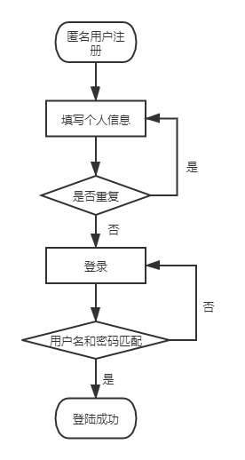

图3.1 登录流程图

# 第4章 系统设计

## 4.1 系统架构设计

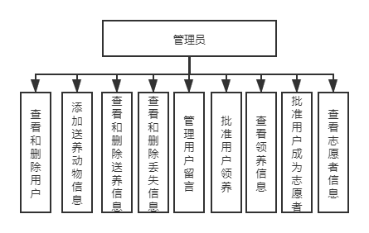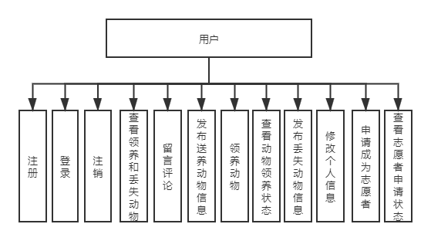本项目采用的是springcloud微服务架构，后台把整个项目切分成了管理员模块、用户模块、动物模块、丢失送养模块、图片上传模块等五个模块。每个模块对应着相应部分的功能，如图4.1所示。所有的模块加起来就是整个项目了。采用微服务架构的好处是后端每个服务器之间互不关联，不会因为某一个服务器的访问压力过大或者宕机，就导致整个项目全部崩溃，后端服务器之间的耦合度为零，模块与模块之间完全解体，便于后端开发人员的维护，同时也使得用户的体验程度得到显著的提高，如图4.2所示

图4.1 用户功能

图4.2 管理员功能

## 4.2 系统功能设计

唐山市流浪动物救助中心网站最核心的功能就是动物领养功能，用户进入网站之后，可以查看别人送养的动物，或者是流浪站发布的收养的流浪动物，如果用户点击领养按钮的话，前端页面会先校验用户是否已经登录，如果用户没有登录的话，会提示用户先进行注册登录的操作，用户登录之后，再次点击领养按钮的话，后端会先检查该动物有没有被别人领养，如果该动物已经被别人申请领养，正在等待管理员审核的话，会进行相应的提示，提示用户领养别的动物。然后后端会检查用户是否已经领养过别的动物，如果用户已经领养过别的动物的话，也是不可以再领养别的动物的。如果用户没有以上两点的行为的话，那么用户点击申请领养动物的按钮的话，会将申请请求发送到后端，此时用户和动物的信息都存在了temp表，等待管理员审核。管理员查看到有用户进行申请领养动物的操作之后，可以根据用户的信息和动物的信息进行相应的操作，批准或者拒绝，如果管理员拒绝了用户的请求，会将temp表中用户的信息删除，并将用户的userType改为4，并且提示用户申请领养动物的请求已被拒绝，请用户试一试领养其它的动物。如果管理员批准了用户的领养请求，会将temp表中对应的信息添加到adopt表中（真正的领养表），然后再把temp表中对应的数据删除，再将用户的userType改为3，并且提示您的请求已被管理员批准。

## 4.3 开发流程设计

开发本项目时，我开发的顺序是先后端再前端，先进行需求的分析，把所有可能用到的方法都写出来，后端把所有的功能写出来之后，暴露出对应的接口，前端直接进行页面开发，需要用到哪个功能，直接调用对应的接口即可。然后等前端页面完善好之后，再对后端的功能做相对应的调整。

## 4.4 数据库设计原则

表4.1 user表

|  |  |  |  |  |
| --- | --- | --- | --- | --- |
| 列名 | 数据类型 | 描述 | 约束 | 是否主键 |
| user_id | int | 用户ID | NOT NULL | 是 |
| user_name | varchar | 用户名 | NOT NULL |  |
| user_password | varchar | 用户密码 | NOT NULL |  |
| user_phone | varchar | 用户手机号 | NOT NULL |  |
| user_gender | varchar | 用户性别 | NOT NULL |  |
| uiser_type | int | 用户类型 | DEFAULT 1 |  |

表4.2 admin 表

|  |  |  |  |  |
| --- | --- | --- | --- | --- |
| 列名 | 数据类型 | 描述 | 约束 | 是否主键 |
| admin_id | int | 管理员ID | NOT NULL | 是 |
| admin_name | Varchar | 管理员账号 | NOT NULL |  |
| admin_password | varchar | 管理员密码 | NOT NULL |  |

表4.3 animal 表

|  |  |  |  |  |
| --- | --- | --- | --- | --- |
| 列名 | 数据类型 | 描述 | 约束 | 是否主键 |
| animal_id | int | 动物ID | NOT NULL | 是 |
| animal_name | Varchar | 动物昵称 | NOT NULL |  |
| animal_image | Varchar | 动物图片 | NOT NULL |  |
| animal_type | varchar | 动物类型 | NOT NULL |  |
| animal_info | varchar | 动物信息 | NOT NULL |  |
| give_name | varchar | 送养人 | NOT NULL |  |
| give_title | Varchar | 送养标题 | NOT NULL |  |
| give_phone | Varchar | 送养人电话 | NOT NULL |  |
| give_address | varvhar | 送养人地址 | NOT NULL |  |

表4.4 adopt 表

|  |  |  |  |  |
| --- | --- | --- | --- | --- |
| 列名 | 数据类型 | 描述 | 约束 | 是否主键 |
| user_id | int | 用户ID | NOT NULL |  |
| animal_id | int | 动物ID | NOT NULL |  |
| adopt_create_time | Date | 领养时间 | NOT NULL |  |

表4.5 give 表

|  |  |  |  |  |
| --- | --- | --- | --- | --- |
| 列名 | 数据类型 | 描述 | 约束 | 是否主键 |
| give_id | int | 送养ID | NOT NULL | 是 |
| give_title | varchar | 送养标题 | NOT NULL |  |
| give_image | varchar | 送养图片 | NOT NULL |  |
| give_info | varchar | 送养信息 | NOT NULL |  |

表4.6 leavemessage 表

|  |  |  |  |  |
| --- | --- | --- | --- | --- |
| 列名 | 数据类型 | 描述 | 约束 | 是否主键 |
| leave_id | int | 留言表ID | NOT NULL | 是 |
| lose_id | int | 留言人ID | NOT NULL |  |
| user_name | varchar | 留言人姓名 | NOT NULL |  |
| leave_message | varchar | 留言信息 | NOT NULL |  |

表4.7 lose 表

|  |  |  |  |  |
| --- | --- | --- | --- | --- |
| 列名 | 数据类型 | 描述 | 约束 | 是否主键 |
| lose_id | int | 丢失表ID | NOT NULL | 是 |
| lose_title | Varchar | 丢失表标题 | NOT NULL |  |
| lose_image | Varchar | 丢失动物图片 | NOT NULL |  |
| lose_info | Varchar | 丢失动物信息 | NOT NULL |  |
| lose_type | Varchar | 丢失动物类型 | NOT NULL |  |
| lose_create_time | Varchar | 丢失时间 | NOT NULL |  |
| Lose_address | Varchar | 联系人地址 | NOT NULL |  |
| Lose_phone | int | 联系人电话 | NOT NULL |  |
| Message_name | Varchar | 留言人姓名 | NOT NULL |  |
| Message_content | varchar | 留言内容 | NOT NULL |  |
| Lose_name | varchar | 丢失人姓名 | NOT NULL |  |

表4.8 temp 表

|  |  |  |  |  |
| --- | --- | --- | --- | --- |
| 列名 | 数据类型 | 描述 | 约束 | 是否主键 |
| temp_id | int | 临时表ID | NOT NULL | 是 |
| User_id | Int | 用户ID | NOT NULL |  |
| Animal_id | Int | 动物ID | NOT NULL |  |
| Status_id | int | 状态码 | NOT NULL |  |
| User_name | varchar | 用户名 | NOT NULL |  |

表4.9 volunteer 表

|  |  |  |  |  |
| --- | --- | --- | --- | --- |
| 列名 | 数据类型 | 描述 | 约束 | 是否主键 |
| volunteer_id | int | 志愿者ID | NOT NULL | 是 |
| User_id | int | 用户ID | NOT NULL |  |
| Volunteer_name | varchar | 志愿者姓名 | NOT NULL |  |
| Volunteer_gender | varchar | 志愿者性别 | NOT NULL |  |
| Volunteer_age | int | 志愿者年龄 | NOT NULL |  |
| Volunteer_address | varchar | 志愿者地址 | NOT NULL |  |
| Volunteer_phone | Int | 志愿者电话 | NOT NULL |  |
| Volunteer_image | varchar | 志愿者图片 | NOT NULL |  |
| Volunteer_status | Int | 志愿者状态 | DEFAULT 0 |  |

# 第5章 系统的具体实现

## 5.1 用户端功能

首先是登录注册功能，如图5.1.1所示，用户通过域名www.boluo.com登录唐山市流浪动物救助中心网站，如果用户不进行登录的话，只可以进行浏览，不能进行领养、留言等功能的使用，如图5.1.2所示。

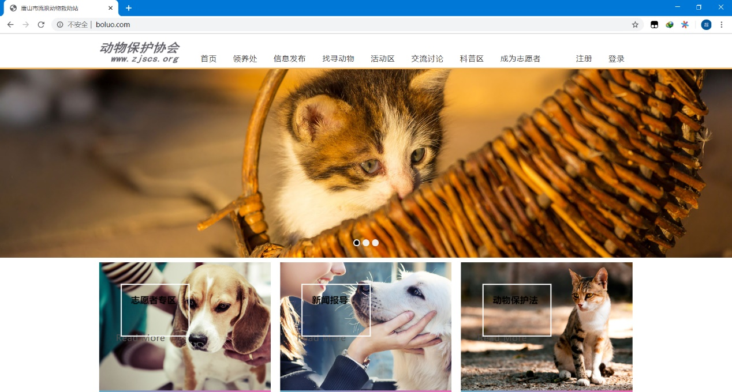

图5.1.1 网站主页

用户点击注册标签，网站会跳转到相应的注册页面，如图5.1.2所示，这里我们用js来获取五个input框中的值，经过前端校验，格式正确后，再通过ajax把这五个值传给后端，后端参数接收的类型是USER类型的参数，这是一个javabean，javabean中的setXxx（）方法会找到对应的属性将各字段存储到数据库。这样注册功能就完成了。

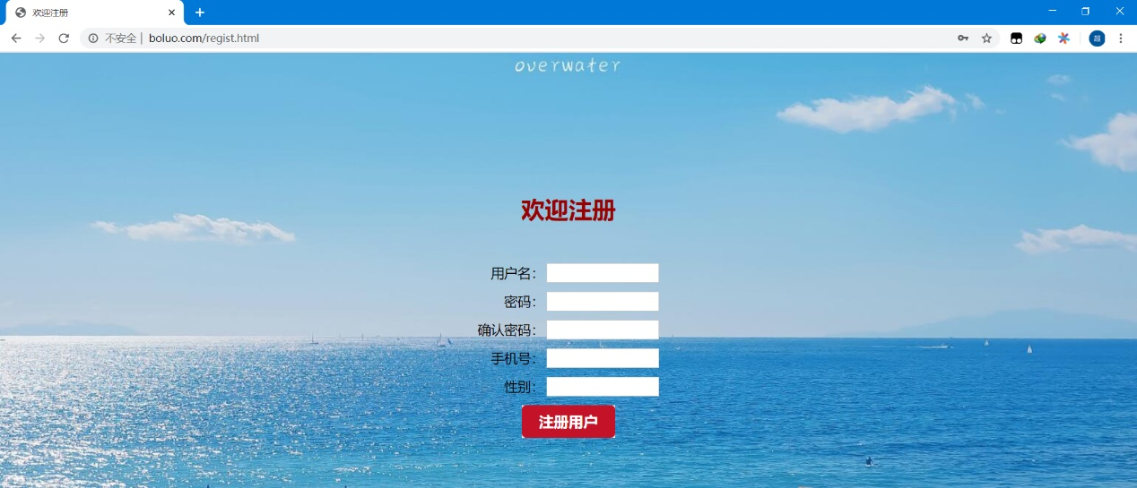

图5.1.2 用户注册界面

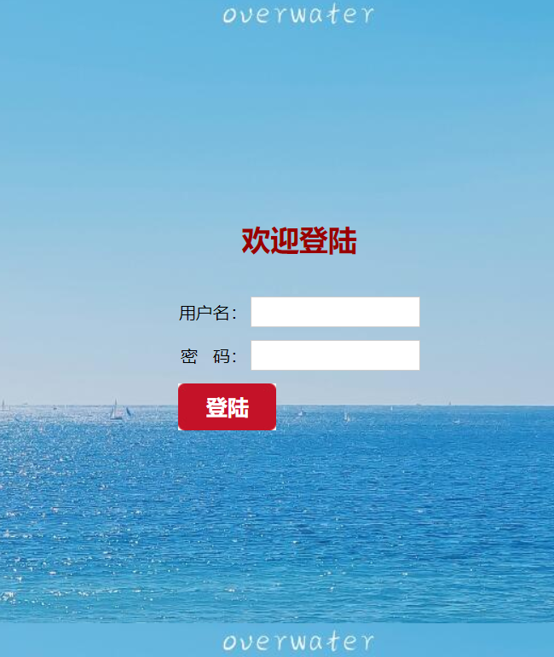注册成功之后，跳转到用户登录界面，用户输入正确的用户名和密码就可以进入网站主页了。如图5.1.3所示。

图5.1.3 用户登录界面

用户登录之后，网站主页右上角的登录注册标签会变成用户名回显和注销标签。如图5.1.4所示。

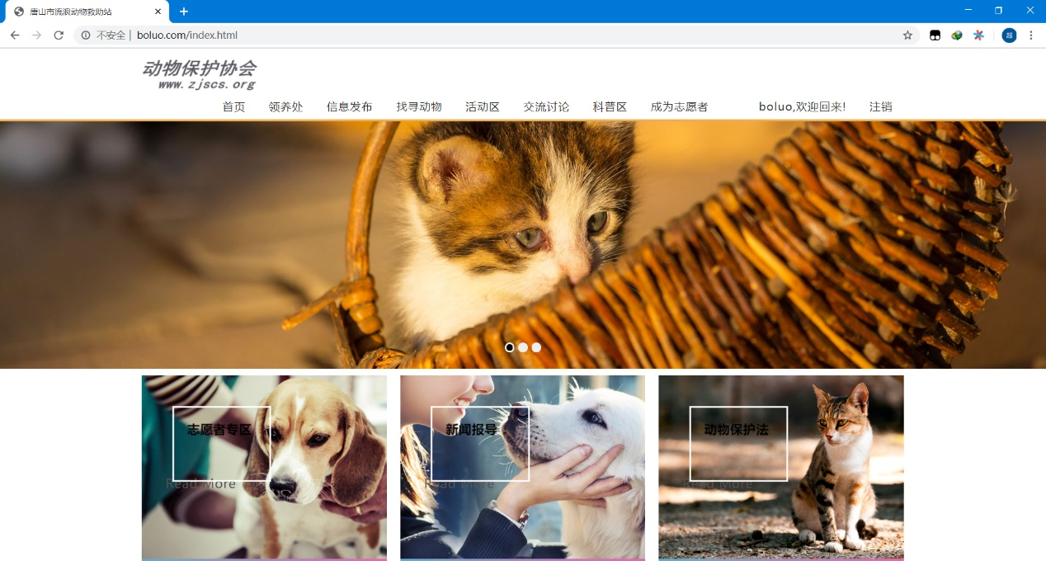

图5.1.4 网站主页

领养处：用户点击领养处，可以看到救助站工作人员和其他用户发布的送养动物信息，右上角有对动物的模糊搜索。用户可以根据自己想要搜索的类型关键字如“狗”或者“猫”进行模糊查询，查询到自己想要的结果，用户点击对应的图片或者标题，就可以跳转到动物详情页，查看每只动物的详情。如图5.1.5所示。

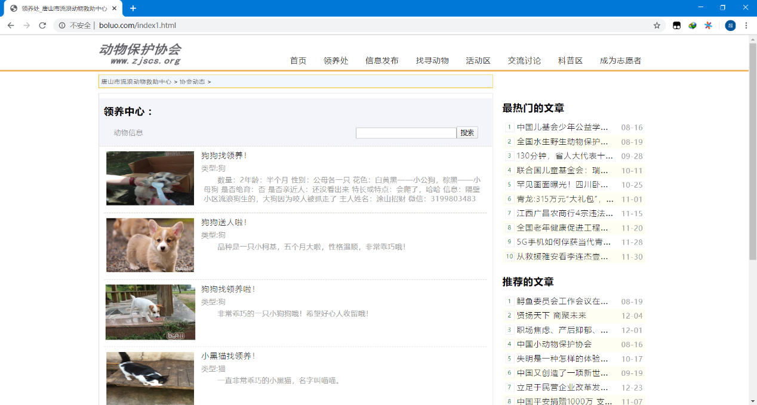

图5.1.5 用户领养动物页面

此时用户点击对应的动物信息，就会跳转到每只动物的详情页面。如图5.1.6所示。

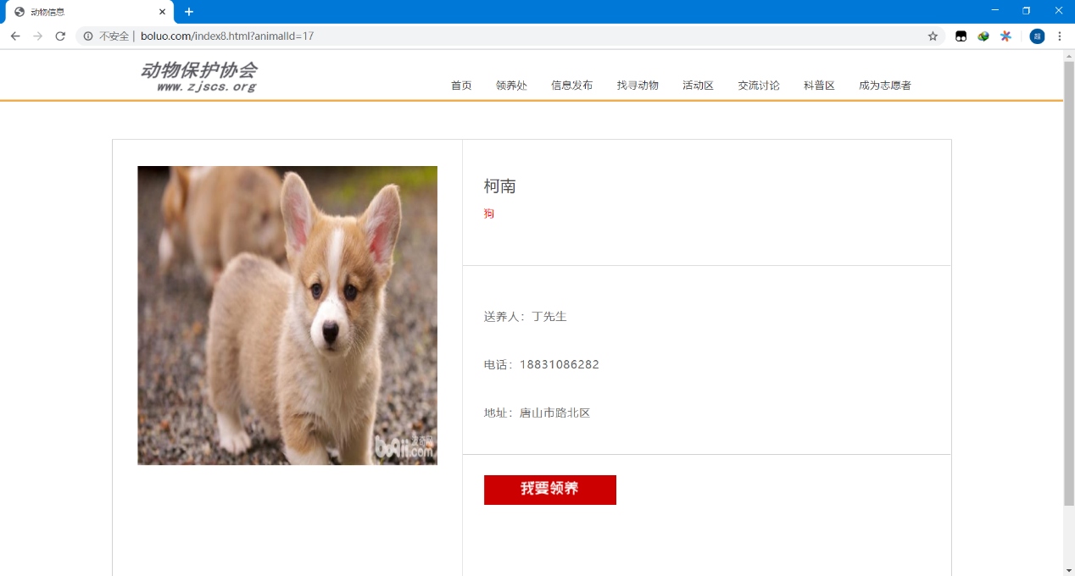图5.1.6 领养动物页面

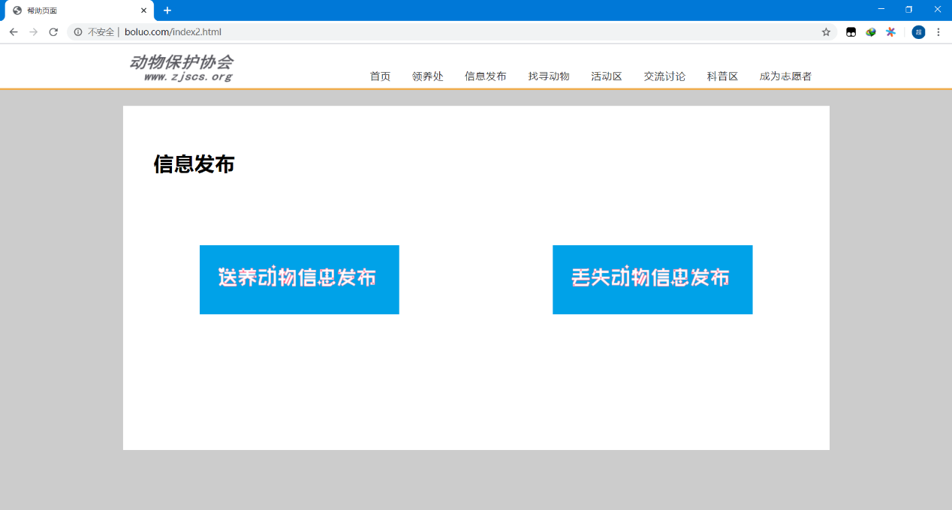点击信息发布标签的话，会跳转到信息发布页面，这里用户可以选择发布送养动物信息或者丢失动物信息，如图5.1.7、5.1.8所示

图5.1.7 信息发布页面

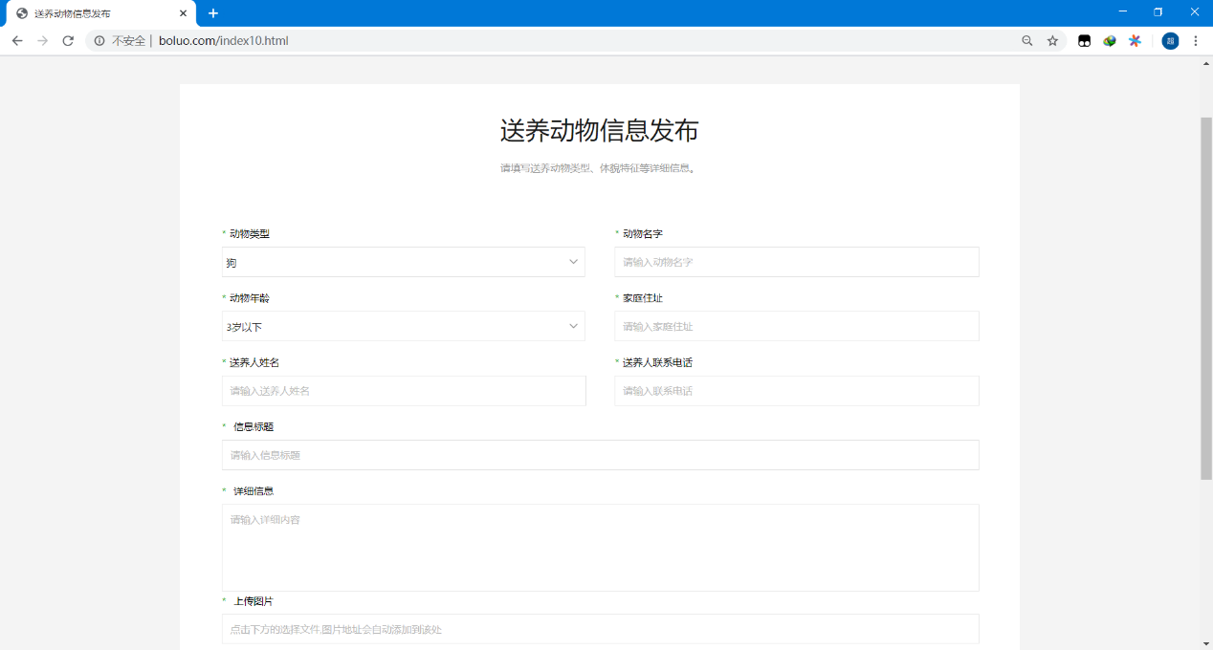图5.1.8 信息发布页面

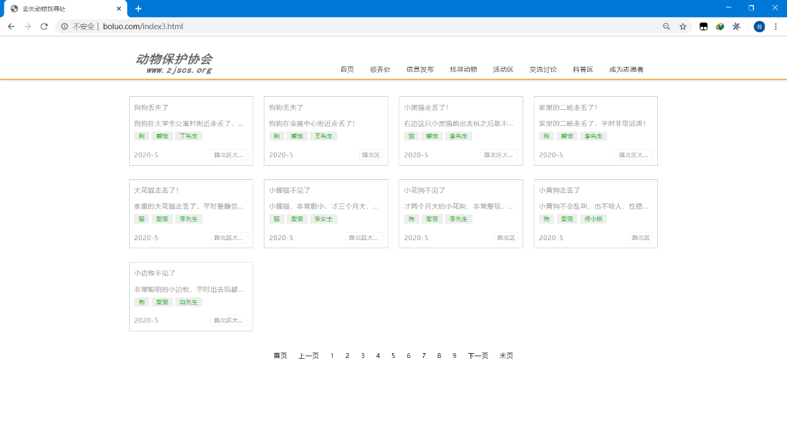点击找寻动物的话会跳转到送养处页面，这里可以看到丢失动物的用户发布的丢失动物找寻信息，如图5.1.9所示。

图5.1.9 丢失动物信息页面

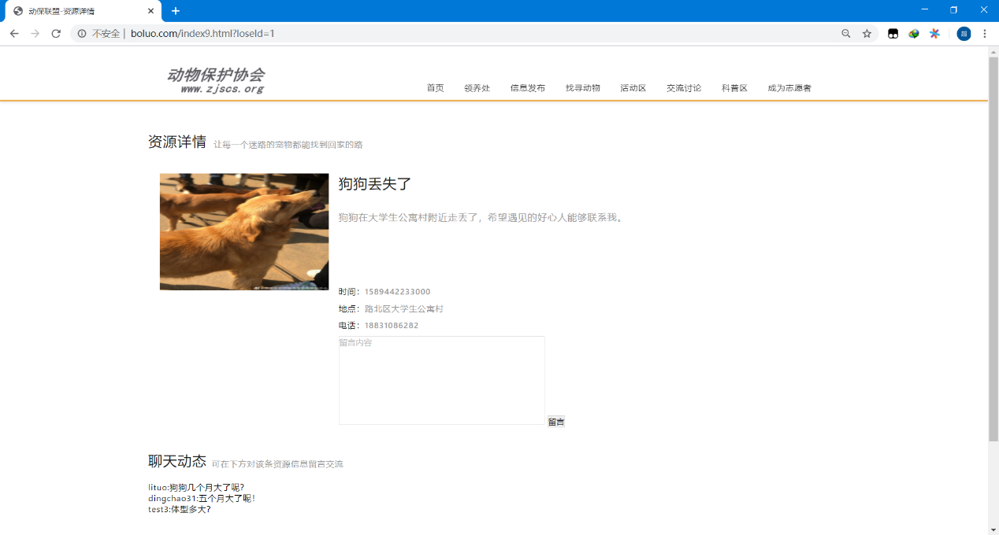用户点击进入之后可以查看丢失动物的详细信息，并进行留言，如图5.1.10所示。

图5.1.10 丢失动物信息页面

用户点击自己的用户名，可以进入到个人中心。这里用户可以修改自己的个人信息和密码等，也可以查看自己的领养状态，如未领养、正在审批、成功领养、已被拒绝等状态，还可以查看自己领养成功的动物信息。以及查看自己的志愿者状态等功能，如图5.1.11所示。

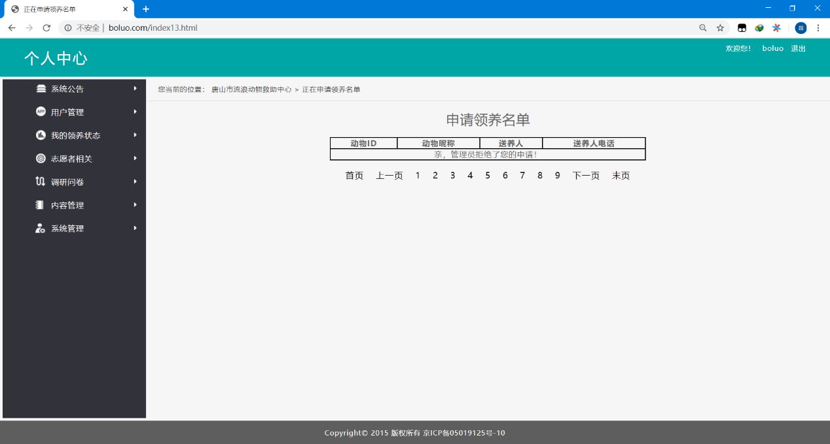

图5.1.11 个人中心页面

## 5.2 后端功能

通过输入域名admin.boluo.com进入到唐山市流浪动物救助中心网站的后台管理界面，如图5.2.1所示。

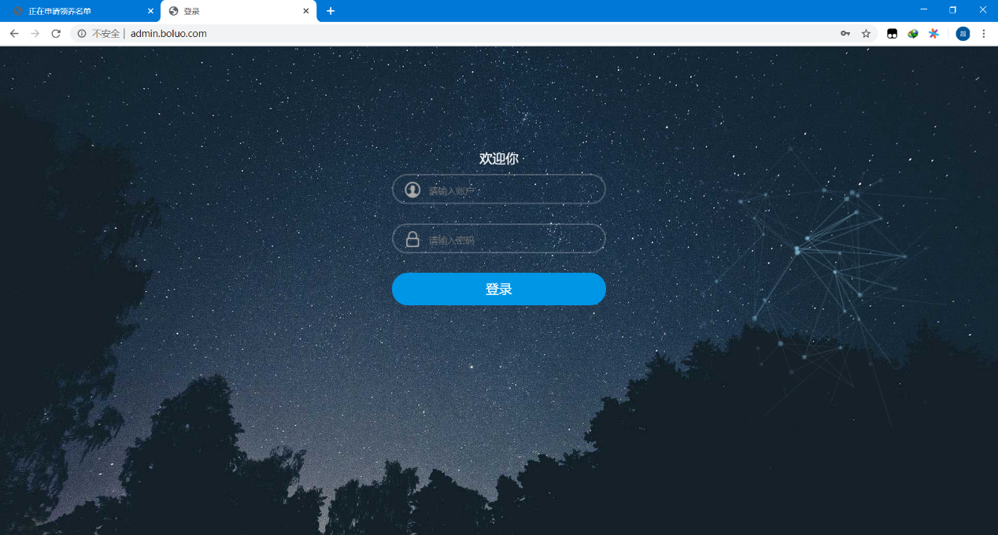

图5.2.1 管理员登录页面

输入正确的管理员账号和密码就可以进入到管理员主页，管理员可以实现对用户的查看和删除，如图5.2.2所示。

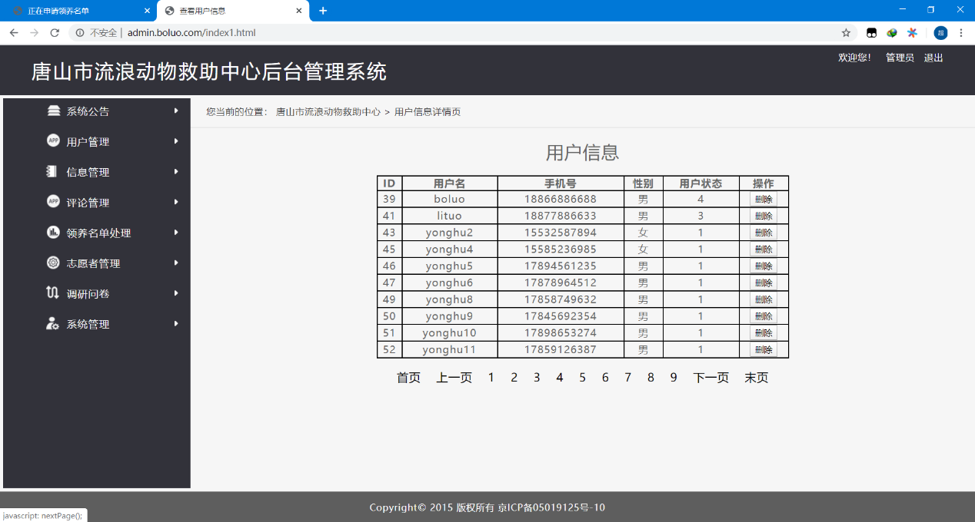

图5.2.2 用户管理页面

其次还有信息管理、评论管理、领养名单处理、志愿者名单处理等功能，管理员只要点击对应的批准和拒绝按钮，就能批准用户领养动物或者批准用户成为志愿者。管理员还可以查看已经成功领养动物的用户名单、查看志愿者名单等功能，如图5.2.3所示。

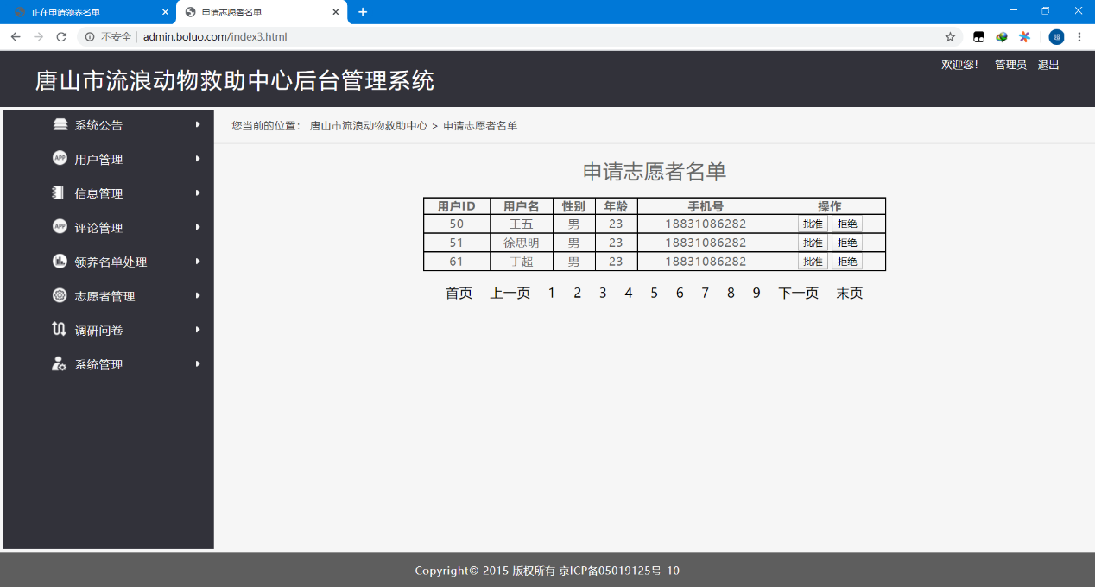

图5.2.3 志愿者管理页面

# 第6章 系统测试

## 6.1 系统测试的目的

系统测试是为了用户能在使用的时候能有更好的体验，后台开发人员在开发完成之后，进行相应的测试，把自己检查到的BUG进行修复，以及用户使用时可能出现的情况进行测试，避免因用户的操作不当而对用户和工作人员带来困扰等问题。

## 6.2 主要功能测试

本次测试主要是对用户的注册登录功能，用户的领养功能、用户的领养及志愿者状态功能，最后是管理员的增删改查和批准拒绝功能的测试。

## 6.3 测试用例

6.3.1 注册功能测试

表6.1 注册测试功能测试表

|  |  |  |  |
| --- | --- | --- | --- |
| 测试用例 | 预期结果 | 实际测试结果 | 是否通过测试 |
| 用户注册时，填写数据不完整 | 提示“数据不能为空” | 与预期结果一致 | 是 |
| 用户注册时，输入的邮箱格式不正确 | 提示“邮箱不正确” | 与预期结果一致 | 是 |
| 用户注册时，输入的用户名已经存在 | 提示“用户名不可用” | 与预期结果一致 | 是 |

6.3.2 登录功能测试

表6.2登录功能-测试表

|  |  |  |  |
| --- | --- | --- | --- |
| 测试用例 | 预期结果 | 实际测试结果 | 是否通过测试 |
| 用户登录时，不填写账号密码 | 提示“用户名不能为空” | 与预期结果一致 | 是 |
| 用户登录时，输入的数据不正确 | 提示“登录失败！” | 与预期结果一致 | 是 |
| 用户登录时，输入正确的用户名和密码 | 跳转到网站首页 | 与预期结果一致 | 是 |

6.3.3 动物领养功能测试

表6-3我要领养测试功能-测试表

|  |  |  |  |
| --- | --- | --- | --- |
| 测试用例 | 预期结果 | 实际测试结果 | 是否通过测试 |
| 用户在登陆状态下，在项目列表下，点击“我要领养” | 提示“领养成功” | 与预期结果一致 | 是 |
| 用户在已经领养了其他的动物状态下，点击“我要领养” | 提示“您已经领养了其他的动物！” | 与预期结果一致 | 是 |
| 用户在未登录状态下，点击“我要领养” | 提示“您还未登录，请先登录”，并且跳转到用户登录界面 | 与预期结果一致 | 是 |

6.3.4 用户申请成为志愿者功能测试

表6-4申请成为志愿者测试功能-测试表

|  |  |  |  |
| --- | --- | --- | --- |
| 测试用例 | 预期结果 | 实际测试结果 | 是否通过测试 |
| 用户在登陆状态下，在项目列表下，点击“申请成为志愿者” | 跳转到申请页面 | 与预期结果一致 | 是 |
| 用户在未登录状态下，点击“申请成为志愿者” | 提示“您还未登录，请先登录”，并且跳转到用户登录界面 | 与预期结果一致 | 是 |

6.3.5 用户领养状态展示功能测试

表6-3领养状态测试功能-测试表

|  |  |  |  |
| --- | --- | --- | --- |
| 测试用例 | 预期结果 | 实际测试结果 | 是否通过测试 |
| 用户在未领养动物状态下，在个人中心列表下，点击“我的领养状态” | 提示“您还未领养动物，先去领养一只动物吧！” | 与预期结果一致 | 是 |
| 用户在已经领养动物状态下，在个人中心列表下，点击“我的领养状态” | 提示“您已经申请领养动物成功，请耐心等待管理员的审核！” | 与预期结果一致 | 是 |
| 用户在通过管理员审核的状态下，在个人中心列表下，点击“我的领养状态” | 提示“管理员已经通过了您的审核啦！” | 与预期结果一致 | 是 |
| 用户在未通过管理员的审核的状态下，在个人中心列表下，点击“我的领养状态” | 提示“亲！管理员拒绝了您的申请！” | 与预期结果一致 | 是 |

6.3.6 用户申请成为志愿者状态展示功能测试

表6-3申请志愿者展示测试功能-测试表

|  |  |  |  |
| --- | --- | --- | --- |
| 测试用例 | 预期结果 | 实际测试结果 | 是否通过测试 |
| 用户在未申请成为志愿者状态下，在个人中心列表下，点击“我的志愿者状态” | 提示“您还未申请成为志愿者！” | 与预期结果一致 | 是 |
| 用户在已经领养动物状态下，在个人中心列表下，点击“我的志愿者状态” | 提示“您已经申请成为志愿者，请耐心等待管理员的审核！” | 与预期结果一致 | 是 |
| 用户在通过管理员审核的状态下，在个人中心列表下，点击“我的志愿者状态” | 提示“管理员已经通过了您的审核啦！” | 与预期结果一致 | 是 |
| 用户在未通过管理员的审核的状态下，在个人中心列表下，点击“我的志愿者状态” | 提示“亲！管理员拒绝了您的申请！” | 与预期结果一致 | 是 |

6.3.7 管理员管理功能测试

表6-4管理员管理测试功能-测试表

|  |  |  |  |
| --- | --- | --- | --- |
| 测试用例 | 预期结果 | 实际测试结果 | 是否通过测试 |
| 对信息进行增删改查操作 | 实现信息的增删改查 | 与预期结果一致 | 是 |
| 对相关用户的申请进行批准和拒绝操作 | 对用户进行不同的操作会产生不同的结果 | 与预期结果一致 | 是 |

## 6.4 测试特性及分析

测试是为了发现程序中的错误而执行程序的过程的，主要是为了测试程序的可行度的，测试是帮助识别开发完成的计算机软件的正确度、完全度和质量的软件过程。一个好的系统应该是可以经过测试多方面的检查的，不论是正常操作还是非正常操作，系统都应该有对应的响应结果，并且不会对现有的系统产生破坏，这样才能保证一个系统的安全。

# 第7章 结论

唐山市流浪动物救助中心网站的设计与实现，不仅方便了救助中心管理人员对流浪动物的管理和救助，也方便了用户对动物的领养以及丢失动物的找寻。同时它不仅能够让流浪动物有一个温暖的归宿，也能够使得我们唐山市的市容市貌得到改善。开发唐山市流浪动物救助中心网站的项目，让我真正的感受到了项目开发的不易，从需求确定到分析设计、以及开发环境的搭建、直到最后的开发测试，每一步都是不容易的，需要开发人员深思熟虑的计算，才能写出合格的代码。

开发唐山市流浪动物救助中心网站，不仅方便了唐山市市民领养被救助的动物，也使得我自身的编程能力得到了很大的提升，对项目整体的架构有了成熟的认识，也为我以后的工作奠定了扎实的基础。

# 参考文献

1. 陈子军等．信息建模与关系数据库 [M]．电子工业出版社，2011
2. 张华一. 基于B/S架构的图片管理系统WEB前端关键技术的设计与实现[D]. 北京邮电大学, 2017.
3. 吕宇琛. SpringBoot框架在web应用开发中的探讨[J]. 科技创新导报, v.15；No.440(08):174+179.
4. 邵峰晶 Java SE程序设计高级教程 电子工业出版社 2010
5. 林丽丽. 使用高性能Web服务器Nginx实现开源负载均衡[J]. 大众科技, 2010(7):37-38.
6. 杨家炜. 基于Spring Boot的web设计与实现[J]. 轻工科技, 2016(7):86-89.
7. 王永和, 张劲松, 邓安明, et al. Spring Boot研究和应用[J]. 信息通信, 2016(10):91-94.
8. 张帅. 全文检索技术的研究和应用[D]. 北京邮电大学, 2012.
9. 梁民,汪伟. 基于AJAX技术开发web应用[J]. 电脑知识与技术(5):119-119.
10. 张雨彤, 段娜, 杨萌, et al. 流浪动物导致社会问题的救济方式[J]. 法制博览, 2018(12).
11. 班曼曼, 郑海红, 贾广敏. 浅议我国对流浪动物的管理[J]. 中国动物检疫, 2014(10):38-40.
12. 王珊, 萨师煊 数据库系统概论（第五版）高等教育出版社
13. 何元元. 生存是一种天赋的权利——流浪动物生存权利的社会学探析[J]. 中国动物保健, 2010(12):13-15.
14. 江蝶. 流浪宠物救助过程中某些问题的思考[J]. 中国动物保健, 2012(05):17-18.
15. Margaretha Ohyver,Jurike V. Moniaga,Iwa Sungkawa,Bonifasius Edwin Subagyo,Ian Argus Chandra. The Comparison Firebase Realtime Database and MySQL Database Performance using Wilcoxon Signed-Rank Test[J]. Procedia Computer Science,2019,157.

# 致 谢

在论文基本定稿的时候，我心里夹杂着难以表达的伤感和欣喜，毕业论文是我即将毕业的主要任务之一，这一个任务饱含了指导老师的诲人不倦、朋友同学的帮助以及自己一点一滴的努力。回首大学生活，师院承载了我最美年华里的四个春翡夏翠秋金冬银，有过欢笑也曾留下遗憾，但庆幸的是，此时此刻我们还能聚首一起畅想未来。

　　借此机会，我想对我的指导老师以及帮助过我的同学朋友致以最真挚的谢意。　　最想感谢的是我的指导教师——姬婧老师，一位见闻广博而又耐心细致的良师。他在本文的选题、构思和撰写等方面给以了我很好的指导、极大的帮助，也在我论文的修改上给予了许多好的建议，多次认真的审阅和耐心的指导使我的论文得到了不断的完善，乃至终于定稿。这些都多亏了姬婧老师的辛勤指导和教诲。此外，我的许多同学也在我设计项目的过程中提出了宝贵建议，对我论文的资料来源收集与格式规范化提供了一些帮助;他们在我繁忙时提醒我要注意的论文事项以及需要及时完成的任务，使我进入初稿写作前有了一个更清晰的思路，对此我内心也充满了感激。

　　总之，感谢所有帮助过我、给予我善意微笑的所有同学们，在这四年里给了我莫大的帮助和关怀，让我的青春岁月充满友谊的光辉和温暖。